附件3：
交通指引

培训地点：中山大学新华学院东莞校区
学校地址：广东省东莞市麻涌镇沿江西一路7号
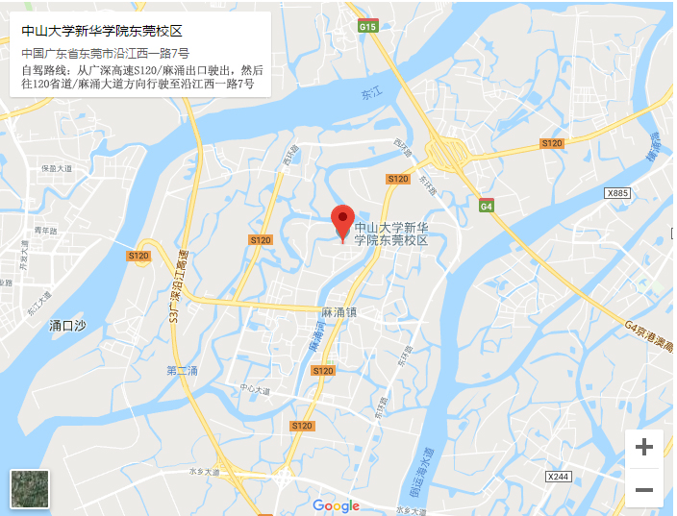
一、自驾路线：

二、公共交通：
广州出发：
从广州到东莞校区可乘坐地铁5号线到地铁文冲站，换乘369路公交站到中大新华学院总站下车。
乘坐BRT到夏园站，换乘368公交车到中大新华学院总站下车。
其他地市：
可先乘车到麻涌汽车客运站，然后乘坐广368或369路公交在中大新华学院总站(东莞校区)站下。

